Programmierung für statistische Datenanalyse

Spezielle Themen und Fallstudien 1

Boxplots
Inhaltliche Voraussetzung: Boxplot, unteres Quartil, Median, oberes Quartil
Führen Sie folgenden Quelltext aus:
anzahl <- 8
op <- par(mfrow=c(2,anzahl/2), col="blue") # Grafikeinstellung ändern
n <- 100L
x <- 0:n
for (i in 0:(anzahl-1)){
x[n] <- x[n]+10*i
x[n-1] <- x[n-1]+5*i
print(paste("i = ",i, ":"))
print(summary(x))
boxplot(x, main = paste("i = ",i),
xlab = paste("x[n-1] =", x[n-1], ", x[n] =", x[n]))
}
par(op) # stellt die ursprüngliche Grafikeinstellung wieder her
Erklärungen zum Quelltext:
- Durch par() können Grafikoptionen gesetzt werden. In unserem Fall werden die nächsten 8 Bilder in einem Plot bestehend aus 2×4 Einzelbildern dargestellt.
- paste() konvertiert die übergebenen Argumente zu Zeichenketten (charakter-Vektoren) und fügt sie zusammen.

Ausgegeben wird:
[1] "i = 0 :"
Min. 1st Qu. Median Mean 3rd Qu. Max.
0 25 50 50 75 100
[1] "i = 1 :"
Min. 1st Qu. Median Mean 3rd Qu. Max.
0.00 25.00 50.00 50.15 75.00 109.00
[1] "i = 2 :"
Min. 1st Qu. Median Mean 3rd Qu. Max.
0.00 25.00 50.00 50.45 75.00 129.00
[1] "i = 3 :"
Min. 1st Qu. Median Mean 3rd Qu. Max.
0.00 25.00 50.00 50.89 75.00 159.00
[1] "i = 4 :"
Min. 1st Qu. Median Mean 3rd Qu. Max.
0.00 25.00 50.00 51.49 75.00 199.00

[1] "i = 5 :"
Min. 1st Qu. Median Mean 3rd Qu. Max.
0.00 25.00 50.00 52.23 75.00 249.00
[1] "i = 6 :"
Min. 1st Qu. Median Mean 3rd Qu. Max.
0.00 25.00 50.00 53.12 75.00 309.00
[1] "i = 7 :"
Min. 1st Qu. Median Mean 3rd Qu. Max.
0.00 25.00 50.00 54.16 75.00 379.00
Sie erhalten folgenden Plot:
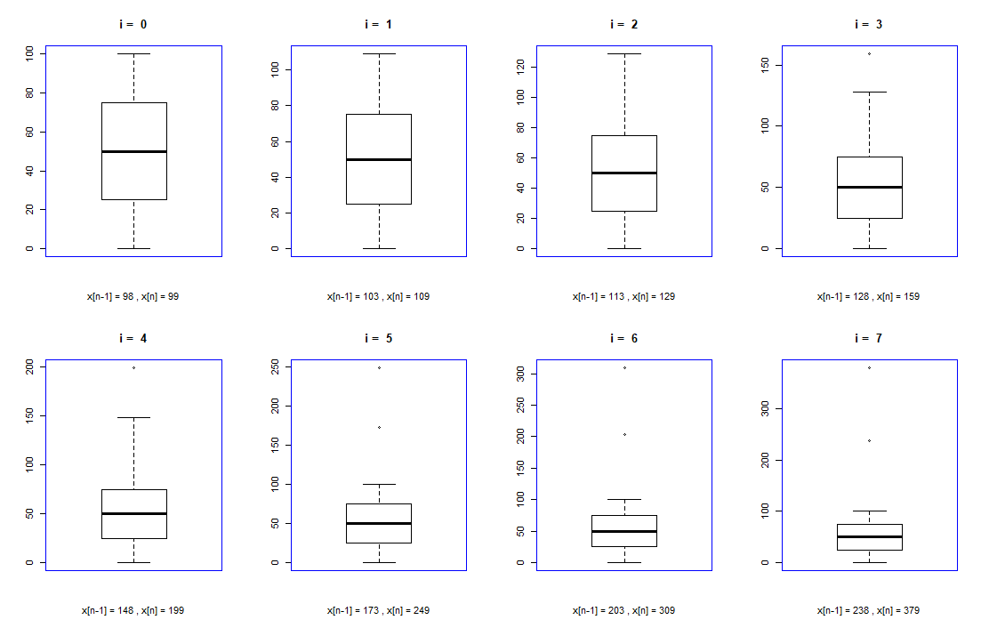
Abbildung 1: Der erzeugte Plot

Beantworten Sie folgende Fragen:
- Einen Ausreißer gibt es für i ≥3; für i ≥ 5 gibt es sogar zwei Ausreißer. Was genau sind Ausreißer? Erklären Sie die unterschiedlichen Bilder.
- Ist die Breite der Box der Quartilabstand? Wie viel Prozent der Daten „liegen“ in der Box?
- Wie lang sind die jeweiligen „Whiskers“?
- Wie müssen Sie den Aufruf von boxplot() ändern, so dass es erst bei i ≥ 5 den ersten und für i ≥ 7 den zweiten Ausreißer gibt?
Wichtig
- par()
- paste()

MNIST-Bilddaten
Wir wollen das Beispiel aus dem Skript vertiefen, das am Ende des Kapitels 4 besprochen wurde. Grundlage für dieses Beispiel war der Datensatz ziffern, der aus hundert Grauwertbildern aus der MNIST-Datensammlung besteht, die die Ziffern von 0 bis 9 in ganz unterschiedlichen handgeschriebenen Varianten zeigen. Jedes Grauwertbild besteht dabei aus 28×28 Pixeln und jeder Pixelwert liegt zwischen 0 und 255.
> ziffern <- readRDS("ziffern.rds")
> str(ziffern)
int [1:100, 1:28, 1:28] 0 0 0 0 0 0 0 0 0 0 ...
> nBilder <- dim(ziffern)[1] # Anzahl der Bilder
> nBilder
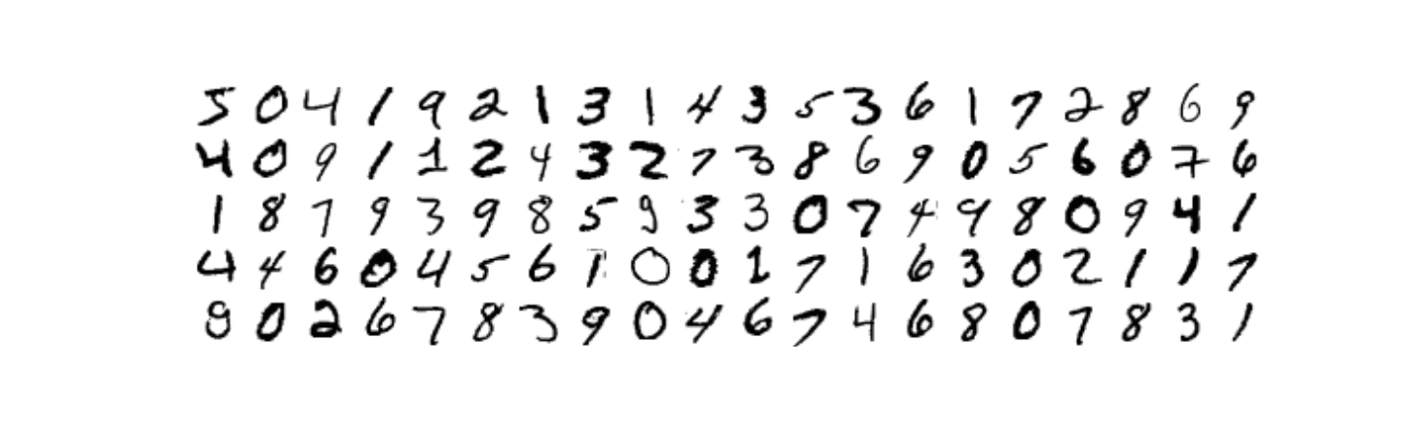
[1] 100
Abbildung 2 stellt alle Bilder aus dem Datensatz ziffern dar.

Abbildung 2: Alle Bilder aus dem Datensatz ziffern

Zusätzlich benötigen wir nun noch die Datei „label.rds“, die im Downloadbereich hinterlegt ist und die in das aktuelle Arbeitsverzeichnis kopiert werden muss. Die Datei „label.rds“ besteht aus einem mit
saveRDS(label, "label.rds") serialisierten Objekt. Mithilfe der Funktion readRDS() kann das Objekt wiederhergestellt werden.

> label<- readRDS("label.rds")
> str(label)
int [1:100(1d)] 5 0 4 1 9 2 1 3 1 4 ...
> label
[1] 5 0 4 1 9 2 1 3 1 4 3 5 3 6 1 7 2 8 6 9 4 0 9 1 1 2 4 3 2 7 3 8 6 9 0 5 6 0 7 6 1 8
[43] 7 9 3 9 8 5 9 3 3 0 7 4 9 8 0 9 4 1 4 4 6 0 4 5 6 1 0 0 1 7 1 6 3 0 2 1 1 7 9 0 2 6
[85] 7 8 3 9 0 4 6 7 4 6 8 0 7 8 3 1

Wie wir sehen, ist label ein eindimensionales Array der Länge 100. In label ist gespeichert, welche der zehn Ziffern von den jeweiligen Bildern dargestellt werden. Das i-te Bild (also ziffern[i,,] ) stellt die Ziffer label[i] dar. Also stellen die ersten fünf Bilder die Ziffern 5, 0, 4, 1 und 9 währen die letzten fünf Bilder die Ziffern 0, 7, 8, 3 und 1 darstellen. Vergleichen Sie die Werte von label mit Abbildung 2.

- Bestimmen Sie mithilfe von label, wie viele Bilder es von jeder Ziffer gibt.
- Erstellen Sie eine (5‧28)×( 20‧28)-Matrix:
bild <- matrix(0, nrow=5*28, ncol = 20*28)
Konvertieren Sie und kopieren Sie die Bilddaten der 100 Grauwertbilder in die Matrix bild und zeigen Sie das entsprechende Rasterbild mithilfe der folgenden Anweisung an:
plot(as.raster(bild, max = 255))
Das Ergebnis soll mit Abbildung 2 übereinstimmen.
- Erzeugen Sie für jede Ziffer z mithilfe einer (3‧28)×( 5‧28)-Matrix einen entsprechenden Plot, der aus all denjenigen Bildern aus dem Datensatz ziffern besteht, die die Ziffer z darstellen. Die Ergebnisse sollen mit den nächsten Abbildungen übereinstimmen.
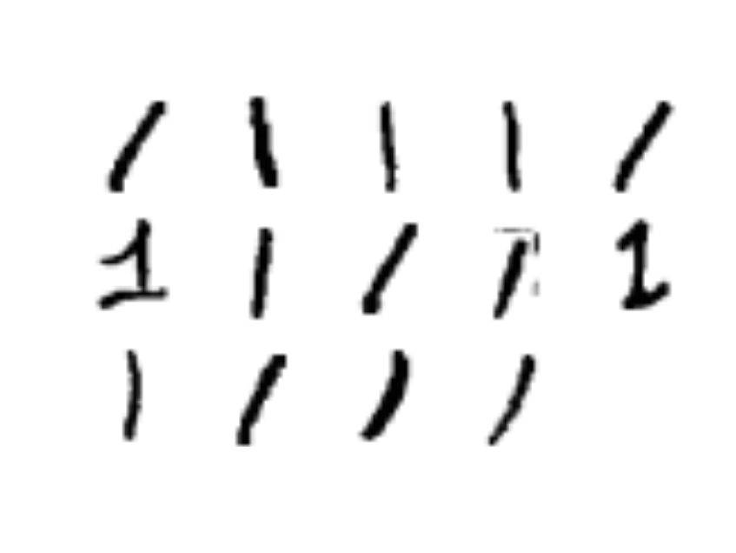
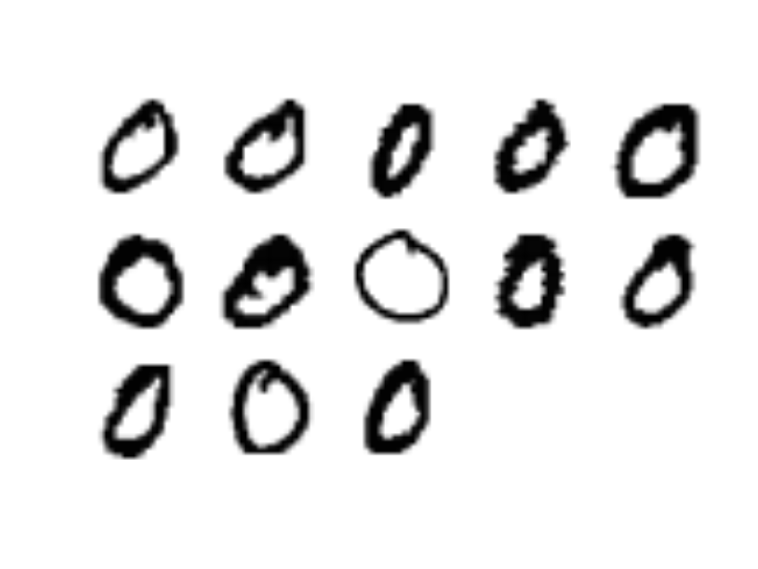
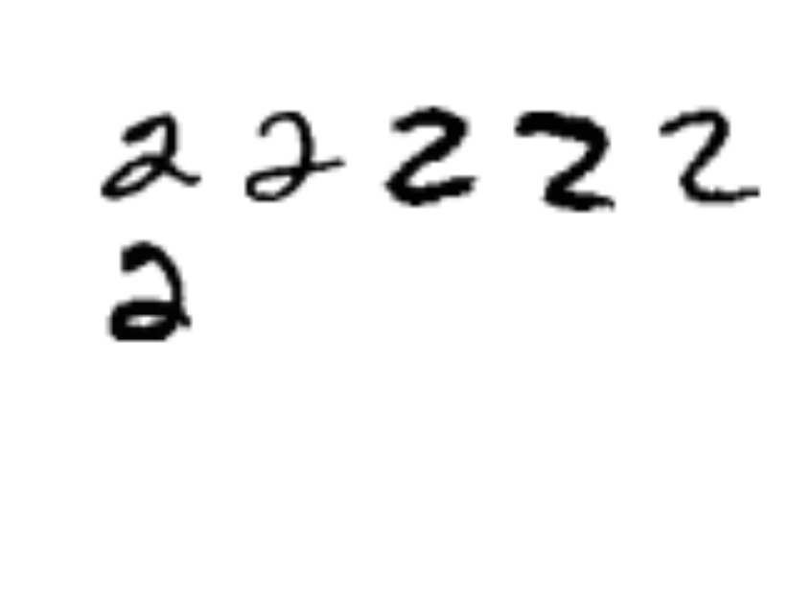

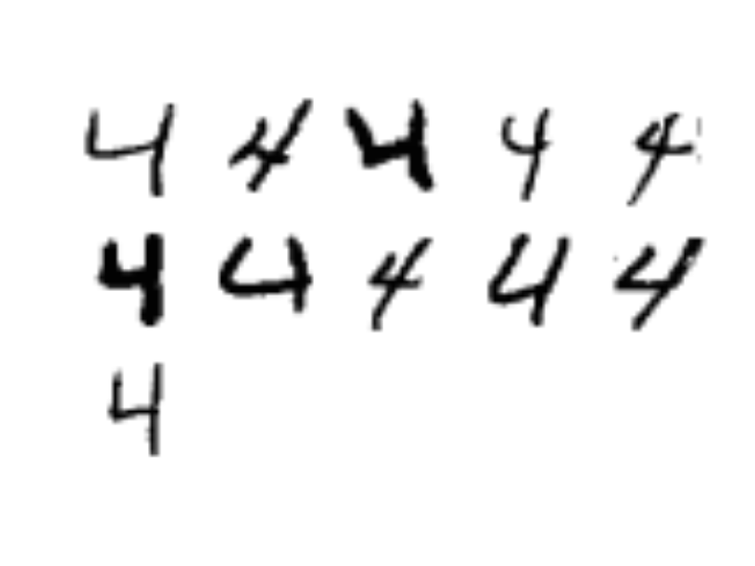
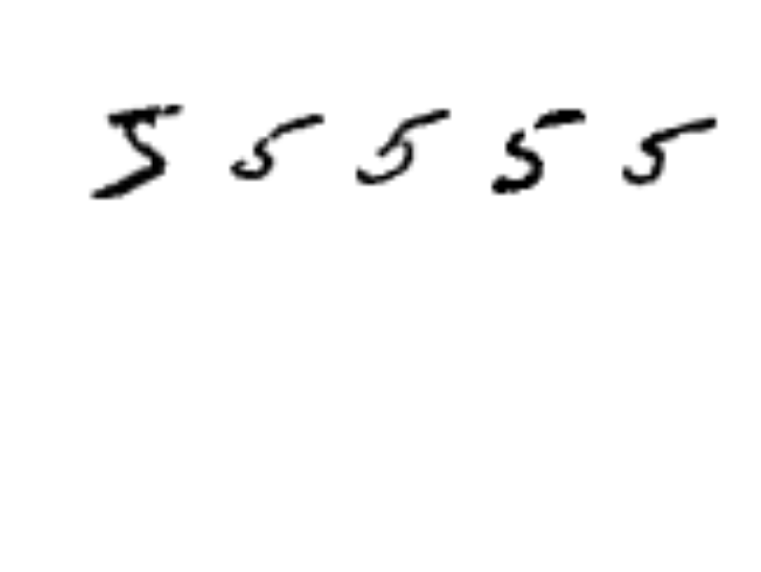
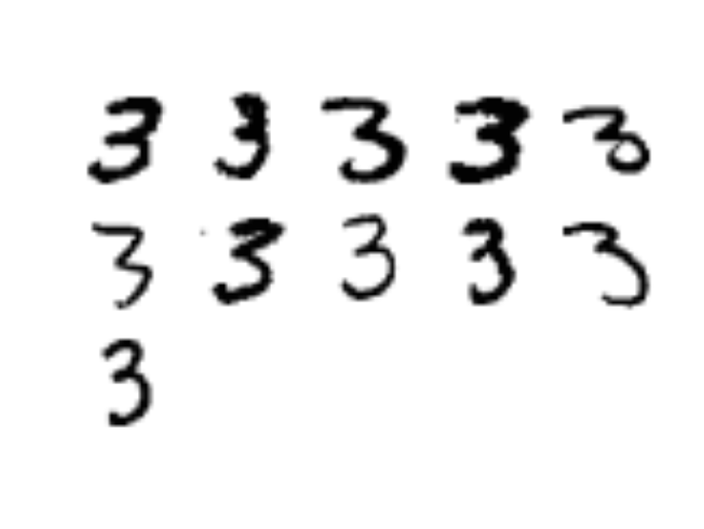

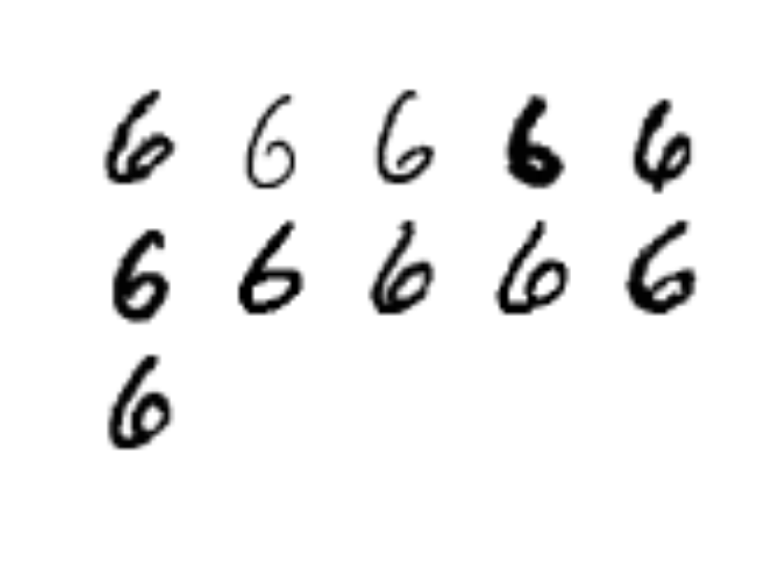
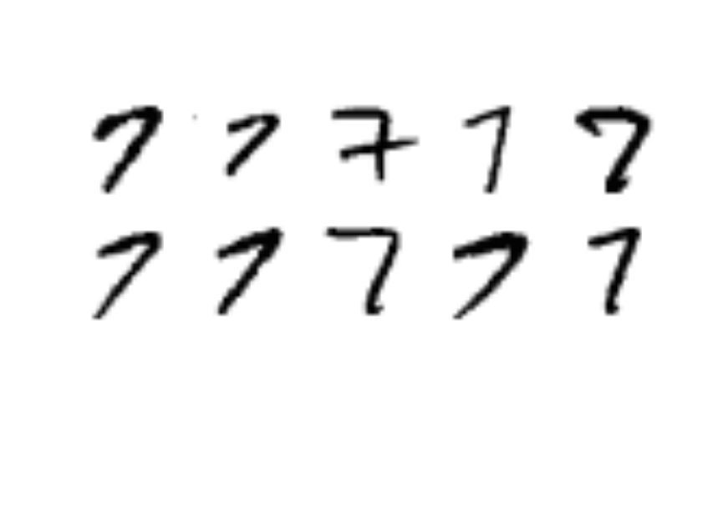
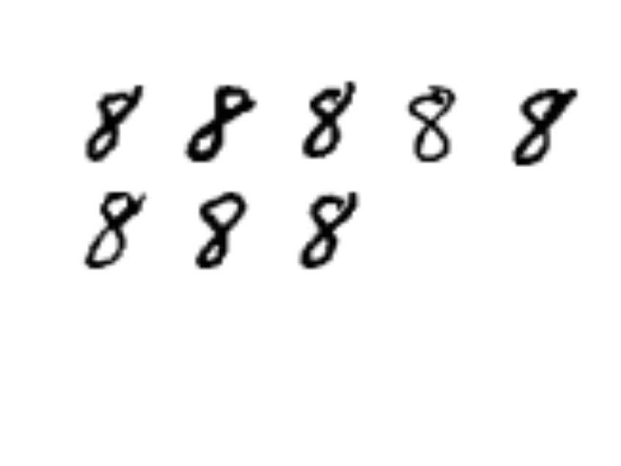

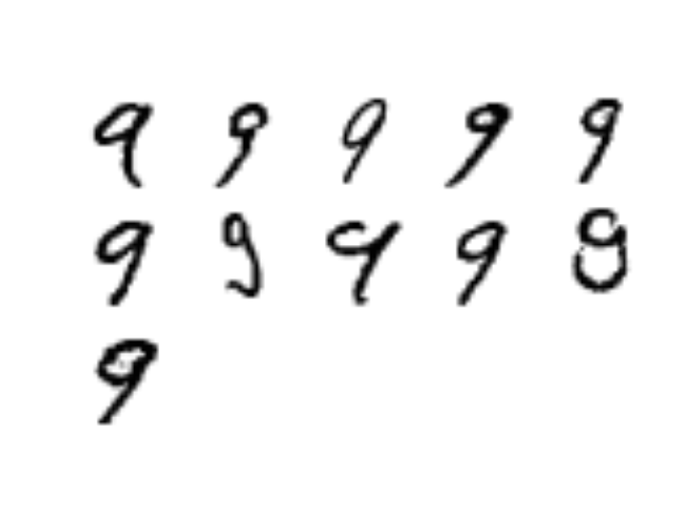

Siehe z. B. https://en.wikipedia.org/wiki/MNIST_database

